 | 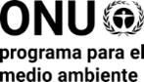 | CBD
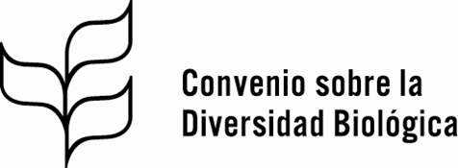 |  | Distr.  LIMITADA  CDB/COP/15/L.34  19 de diciembre de 2022  ESPAÑOL  ORIGINAL: INGLÉS
CONFERENCIA DE LAS PARTES EN EL CONVENIO SOBRE LA DIVERSIDAD BIOLÓGICA
Decimoquinta reunión
Montreal (Canadá), 7 a 19 de diciembre de 2022
Tema 16A del programa
Enfoque estratégico a largo plazo para la integración de la diversidad biológica en todos los sectores
Proyecto de decisión presentado por la Presidencia del Grupo de Trabajo I
La Conferencia de las Partes,
Recordando el artículo 6 b) del Convenio, que dispone que cada Parte Contratante integrará, en la medida de lo posible y según proceda, la conservación y la utilización sostenible de la diversidad biológica en los planes, programas y políticas sectoriales o intersectoriales pertinentes,
Reiterando la importancia fundamental de integrar la diversidad biológica en todos los niveles del gobierno y la sociedad para lograr los objetivos del Convenio, y la necesidad urgente de integrar la diversidad biológica en consonancia con el Marco mundial Kunming-Montreal de la diversidad biológica,
Haciendo hincapié en la importancia de intensificar las medidas de integración para lograr el cambio transformador necesario para alcanzar la visión para 2050, reconociendo al mismo tiempo los retos específicos que enfrentan los países en desarrollo para apoyar las políticas de integración y la necesidad de contar con medios de implementación adecuados y una mayor cooperación internacional,
1. Acoge con satisfacción la labor del Grupo Asesor Oficioso sobre la Integración de la Diversidad Biológica, como se indica en el informe de progresos de la Secretaria Ejecutiva al Órgano Subsidiario sobre la Aplicación en su tercera reunión, así como las nuevas comunicaciones recopiladas en los documentos CBD/COP/15/INF/10, 11 y 12;
2. Pide a las Partes, e invita a otros Gobiernos, organizaciones internacionales e interesados directos pertinentes a que presenten sus opiniones sobre el proyecto de Enfoque a largo plazo y el Plan de acción conexo y que identifiquen formas de avanzar con miras a apoyar el Marco mundial Kunming-Montreal de la diversidad biológica;
3. Pide a la Secretaria Ejecutiva que organice un foro en línea de composición abierta, mediante el mecanismo de facilitación, a fin de que se presenten otras opiniones sobre los informes y resultados que se mencionan anteriormente en los párrafos 1 y 2 de la presente, y recopile esas opiniones en un informe, que incluya información sobre un proceso provisional, que se presentará al Órgano Subsidiario sobre la Aplicación para su consideración en su cuarta reunión.
__________

CBD/SBI/3/13.

